หน่วยการเรียนรู้ที่ ๔ รู้หน้าที่ รู้รับผิดชอบ
แผนการจัดการเรียนรู้ที่ ๕ เรื่อง ดูแลพื้นที่ในโรงเรียน (๒)
ส ๑๒๒______หน้าที่พลเมือง ๒ กลุ่มสาระการเรียนรู้สังคมศึกษา ศาสนา และวัฒนธรรม

ชั้นประถมศึกษาปีที่ ๒ เวลา ๑ ชั่วโมง


ผลการเรียนรู้


 ปฏิบัติตนตามกฎ ระเบียบ และหน้าที่ที่ต้องปฏิบัติในโรงเรียน (ข้อ ๖)
สาระสำคัญ/ความคิดรวบยอด/หลักการ

 ปฏิบัติตนเป็นผู้มีวินัยในตนเอง (ข้อ ๑๐)

โรงเรียนมีกฎ และระเบียบเพื่อให้ทุกคนในโรงเรียนได้ปฏิบัติตามกฎ ระเบียบของโรงเรียน ทำให้การอยู่ร่วมกันในโรงเรียนเป็นไปด้วยความสงบเรียบร้อย นักเรียนมีความรับผิดชอบต่อหน้าที่
มีระเบียบวินัย เป็นที่ชื่นชมของผู้พบเห็น และทุกคนอยากเป็นมิตร


สาระการเรียนรู้

- กฎ ระเบียบ และหน้าที่ที่ต้องปฏิบัติในโรงเรียนในการดูแลพื้นที่ที่ได้รับมอบหมาย


สมรรถนะสำคัญของผู้เรียน
ฐาน

 ความสามารถในการคิด
- การคิดวิเคราะห์
- การคิดสังเคราะห์
- การคิดประเมินค่า
- การคิดอย่างมีวิจารณญาณ
- การคิดสร้างสรรค์
 ความสามารถในการใช้ทักษะชีวิต

คุณลักษณะอันพึงประสงค์และค่านิยม
ฐาน

คุณลักษณะอันพึงประสงค์ | ค่านิยมหลักของคนไทย
- รักชาติ ศาสน์ กษัตริย์  - ซื่อสัตย์สุจริต    - มีวินัย    - ใฝ่เรียนรู้  - อยู่อย่างพอเพียง  - มุ่งมั่นในการทำงาน    - รักความเป็นไทย  - มีจิตสาธารณะ   | - มีความรักชาติ ศาสนา พระมหากษัตริย์    - ซื่อสัตย์ เสียสละ อดทน    - กตัญญูต่อพ่อแม่ ผู้ปกครอง ครูบาอาจารย์  - ใฝ่หาความรู้ หมั่นศึกษาเล่าเรียน ทั้งทางตรง  และทางอ้อม  - รักษาวัฒนธรรมประเพณีไทยอันงดงาม  - มีศีลธรรม รักษาความสัตย์ หวังดีต่อผู้อื่น  เผื่อแผ่และแบ่งปัน  - เข้าใจ เรียนรู้การเป็นประชาธิปไตย อันมีพระมหากษัตริย์ทรงเป็นประมุข ที่ถูกต้อง  - มีระเบียบวินัย เคารพกฎหมาย ผู้น้อยรู้จัก  การเคารพผู้ใหญ่    - มีสติรู้ตัว รู้คิด รู้ทำ รู้ปฏิบัติ ตามพระราชดำรัสของพระบาทสมเด็จพระเจ้าอยู่หัว  - รู้จักดำรงตนอยู่โดยใช้หลักปรัชญาของเศรษฐกิจพอเพียง  - มีความเข้มแข็งทั้งร่างกายและจิตใจ ไม่ยอมแพ้ต่ออำนาจฝ่ายต่ำหรือกิเลส มีความละอาย  เกรงกลัวต่อบาปตามหลักของศาสนา  - คำนึงถึงผลประโยชน์ของส่วนรวมและของชาติมากกว่าผลประโยชน์ของตนเอง


ภาระงาน/ชิ้นงาน
ฐาน

(-)

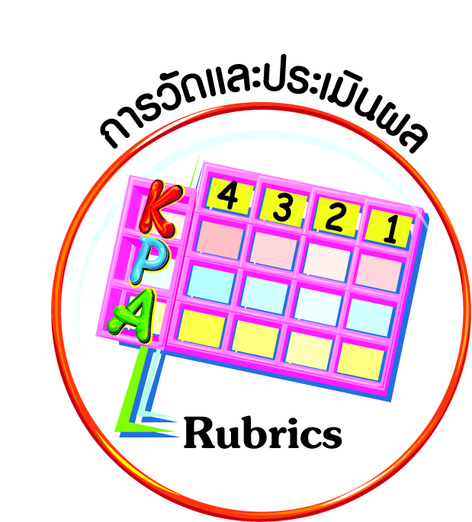
การวัดและประเมินผล
ฐาน

๑. แบบประเมินพฤติกรรมรายบุคคล
- การประเมินผลตามสภาพจริง (Rubrics)
- เกณฑ์การให้คะแนน (ระดับคะแนน-ระดับคุณภาพ)


การจัดกิจกรรมการเรียนรู้
ฐาน

๑. นักเรียนดูภาพบริเวณโรงเรียนที่มีความสะอาดเป็นระเบียบ และบริเวณโรงเรียนที่สกปรก ไม่เป็นระเบียบ เพื่อเปรียบเทียบความแตกต่าง
๒. ครูและนักเรียนสนทนาร่วมกันถึงความรู้สึกที่มีต่อภาพทั้งสองภาพ
๓. นักเรียนตอบคำถามจากภาพตามคำสั่งในแบบฝึกกิจกรรม ดังนี้
 นักเรียนชอบภาพใด บอกเหตุผลที่ชอบ
 นักเรียนบอกวิธีปฏิบัติกิจกรรมเพื่อให้ภาพบริเวณโรงเรียนที่สกปรก ไม่เป็นระเบียบนั้นมีความสะอาดเป็นระเบียบ
๔. ครูให้นักเรียนออกมานำเสนอหน้าชั้นเรียน ครูและนักเรียนร่วมกันประเมินและแสดงความคิดเห็นเพิ่มเติม
๕. ครูให้นักเรียนนำบริเวณโรงเรียนที่นักเรียนสำรวจมา เพื่อกำหนดพื้นที่และวิธีการปฏิบัติ
ในแต่ละพื้นที่ให้มีความสะอาด เป็นระเบียบ เพื่อให้โรงเรียนมีความน่าอยู่ น่าดู และน่าเรียน
๖. ครูแบ่งกลุ่มนักเรียนให้ยกตัวอย่างพื้นที่ที่เหมาะสมกับวัยของนักเรียน และบอกแนวทางปฏิบัติ

๗. ครูตรวจสอบให้คำแนะนำวิธีปฏิบัติและการใช้อุปกรณ์อย่างถูกวิธี ให้นักเรียนบันทึกสรุปเขตพื้นที่ที่ได้รับมอบหมาย บอกวิธีการปฏิบัติ และอุปกรณ์ที่ใช้ปฏิบัติในแบบบันทึก
วิธีปฏิบัติ
พื้นที่ที่ปฏิบัติ
อุปกรณ์ที่ใช้

ถังขยะ

เก็บเศษขยะในสนาม
ตัวอย่าง
บริเวณสนามหญ้า

ถังขยะ

๘. ครูให้นักเรียนจับสลากเลือกพื้นที่ที่จะดูแล เพื่อจะดำเนินการปฏิบัติกิจกรรมในชั่วโมงต่อไป


การจัดบรรยากาศเชิงบวก
ฐาน

ให้นักเรียนมีโอกาสได้เห็นแบบอย่างที่ดี ได้เรียนรู้การประพฤติปฏิบัติที่ถูกต้องดีงาม ร่วมกันแสดงความคิด ความรู้สึก แลกเปลี่ยนประสบการณ์เพื่อขยายการเรียนรู้ สามารถศึกษาจากสื่อและแหล่ง
เรียนรู้ที่หลากหลาย ครูเป็นผู้แนะนำแนวทางที่ถูกต้อง

สื่อการเรียนรู้และแหล่งการเรียนรู้
ฐาน

๑. ภาพ
๒. ตารางกิจกรรม


ข้อเสนอแนะของผู้บริหารสถานศึกษา

______________________________________________________________________________
______________________________________________________________________________
______________________________________________________________________________
______________________________________________________________________________
______________________________________________________________________________
______________________________________________________________________________
______________________________________________________________________________
______________________________________________________________________________
______________________________________________________________________________
______________________________________________________________________________
______________________________________________________________________________
______________________________________________________________________________
______________________________________________________________________________
______________________________________________________________________________
______________________________________________________________________________
______________________________________________________________________________
______________________________________________________________________________
______________________________________________________________________________
______________________________________________________________________________
______________________________________________________________________________
______________________________________________________________________________
______________________________________________________________________________
______________________________________________________________________________
______________________________________________________________________________

ลงชื่อ_________________________ (ผู้บริหารสถานศึกษา)
(_________________________)
________/________/________
บันทึกหลังการสอน

ผลการจัดการเรียนการสอน
]
______________________________________________________________________________
______________________________________________________________________________
______________________________________________________________________________
______________________________________________________________________________
______________________________________________________________________________
______________________________________________________________________________

ปัญหา / อุปสรรค
]

______________________________________________________________________________
______________________________________________________________________________
______________________________________________________________________________
______________________________________________________________________________
______________________________________________________________________________
______________________________________________________________________________

แนวทางแก้ไข
]

______________________________________________________________________________
______________________________________________________________________________
______________________________________________________________________________
______________________________________________________________________________
______________________________________________________________________________
______________________________________________________________________________

ลงชื่อ_____________________________ (ผู้บันทึก)
(____________________________)
_________/__________/________

